Ludziki uczą się pływać
Do eksperymentu zaprosiliśmy dwa ludziki – a konkretnie dwóch strażaków, czyli tych, którzy wody się nie boją
Przed Państwem: Strażak Sam i Strażak Elvis
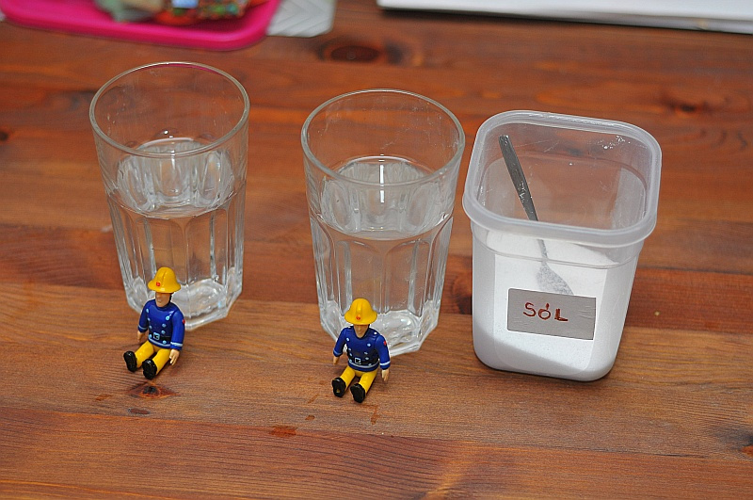
Strażak Sam wskoczył do basenu pełnego wody z kranu, zaś dla Strażaka Elvisa przygotowaliśmy coś na wzór „Morza Martwego”, czyli dosypaliśmy duuużo soli
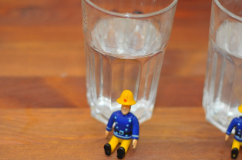

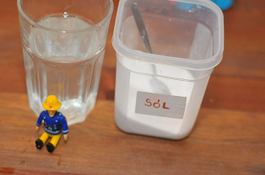

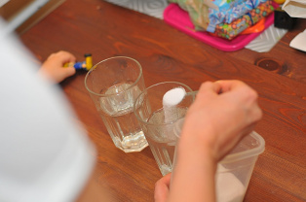

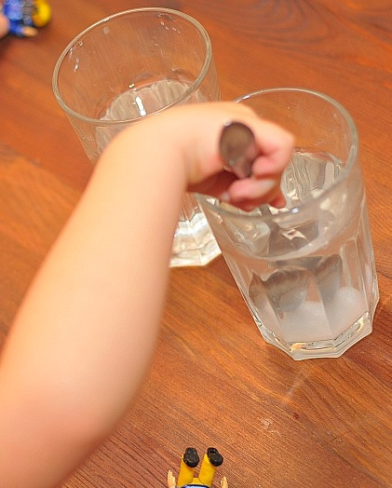
No i chlup:
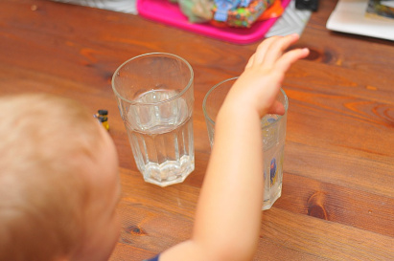

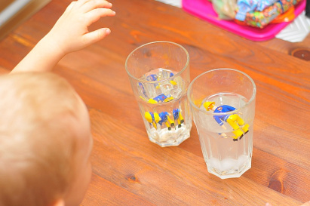
Co się okazało?
Strażak Sam nie umie pływać! Od razu zanurkował.
Zaś Strażak Elvis dzielnie unosił się na wodzie
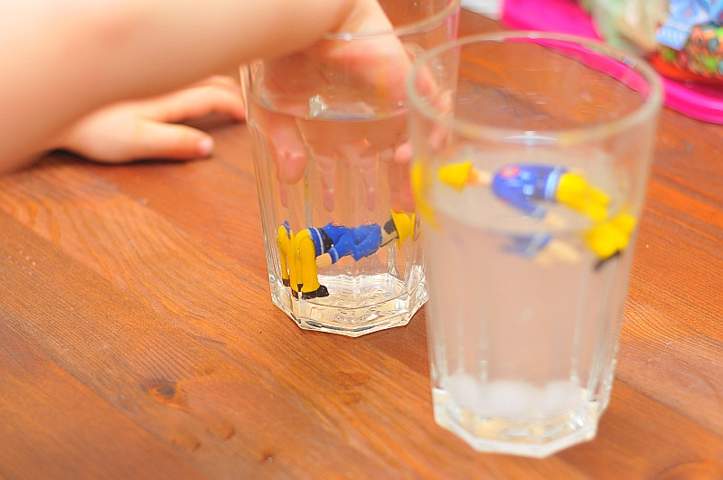
Niemożliwe! Jak taki bohater miałby utonąć???
Zamieniliśmy strażakom baseny i co?? I okazało się, że teraz to Elvis zaczął tonąć!
Kolejna próba: Wrzuciliśmy obu do basenu z wodą z kranu – obaj zanurkowali.
Wrzuciliśmy obu do basenu z wodą i solą – obaj unosili się na powierzchni.
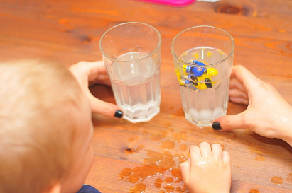
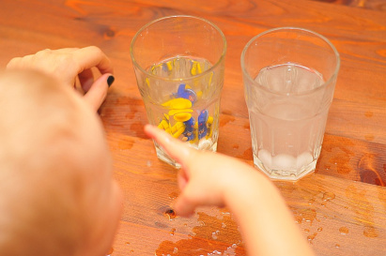
O co chodzi???
Sól w wodzie spowodowała zwiększenie gęstości, przez co i siłę wyporu.
Im jest więcej soli tym większa jest wspominana siła
My nasypaliśmy jej tyle, że ludzik swobodnie unosił się na powierzchni

